Министерство Образования Республики Саха (Якутия)
МУ «Управление образования» МО «Кобяйский улус РС(Я)»
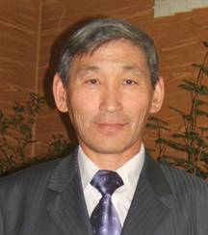

Ефимов
Егор Егорович

Заместитель директора по УВР, учитель математики и информатики МОУ «Кобяйская средняя общеобразовательная школа агроэкологического направления им.Е.Е.Эверстова»

Специальность: Математик, преподаватель.
Образование: Высшее, ЯГУ МФ в 1978 г.
Педстаж: 37, в данной школе-30
Категория: высокий УПД
Награды: Отличник образования РС (Якутия), 2002 г.
Почетная Грамота МО РФ, 2007 г.
Почетный Гражданин Кобяйского наслега, 2010 г.
Классы, в которых работает учитель:
Информатика- с 8 по 11 классы,
Математика- 8а класс.

Раздел 1. Общие сведения о педагоге

Ф.И.О.: Ефимов Егор Егорович
Место работы:
Муниципальное образовательное учреждение» «Кобяйская средняя общеобразовательная школа агроэкологического направления имени Егора Егоровича Эверстова»
Образование: высшее, ЯГУ, МФ, 1978;
Специальность: Математик. преподаватель
Общий трудовой стаж: 38 лет
Педагогический стаж: 38 лет
Стаж работы в данном учреждении: 30 лет
Должность: Заместитель директора по УВР; учитель информатики и математики; заведующий кабинетом информатики.
Категория:: Присвоена высшая квалификационная категория по должности зам. директора по УВР, приказ МО №01-08/668 от 22.04.2010 г. , I УПД, 2005г.

Тема самообразования: “Организация самостоятельной работы на уроках информатики ”.

Курсы повышения за 5 лет
курсы | Учебный год | Название учреждения | Место проведения | проблема обучения
- «Методология педагогического проектирования»  Удос №564 | 2005 – 2006 | ИПКРО | с. Кобяй | Фундаментальные
- Фундаментальные курсы учителей информатики  Удос №815 | 2007 | ИПКРО | г. Якутск | Фундаментальные
- Курсы «Инноватика управлении качеством образования», №245 | 2007 | РГСУ | Г. Москва | Проблемные
- Анализ и планирование работы ОУ | 2007 | ИПКРО | Г.Якутск | Проблемные
- «Компетентностный подход в образовании»  удост № 40 | 15-20 декабря 2009г | ИПКРО | с.Кобяй | Проблемные
«Содержание и организация работы по изучению, обобщению и распространению пед опыта»  доств №25 | 9 – 14 января  2010г | ИПКРО | с.Кобяй | Проблемные

Поощрения и награды:

Учебный год | школа | улус | РФ
2005 -2006 уч.год | ПГ админ. И профкома школы | ПГ МУ УО
2006-2007уч.год |  | Грамота МУ УО, | ПГ МОиН РФ
2008-2009уч.год |  | Грамота МУ УО  ПГ ОВД по Кобяйскому району
2009-2010уч.год | ПГ адм школы,  Почетный Гражданин Кобяйского наслега | ПГ МУ УО

Распространение педагогического опыта:
- «Организация самостоятельной работы на уроках информатики» на фундаментальных курсах
- НПК «Новые технологии в образовании: информационные технологии и развитие образования» с.Майя 2007 г.
- Всероссийский форум лидеров приоритетного национального проекта «Образование» г. Москва, 19 ноября 2007 г.
- Республиканский семинар-совещание агропрофилированных школ Республики Саха(Я), 2008 г.
Применение современных инновационных технологий:
- Метод проектов (работа по технологическим картам)
Внеклассная работа:
- Кружок «Компьютерные игры 9-11 кл.»
- Подготовка к ЕГЭ (11 класс)

Итоги олимпиад по математике и информатике.
- Терехова Саргы 11 класс, 3 место в улусе 2007 г. (информатика)
- Капитонов Дьулус 10 класс, 1 место в улусе 2007 г (информатика)
- Герасимов Саша 5 класс, 1 место в улусе, 2 место в республике (математика) 2007 г.
- Варламов Дьулус 5 класс, 2 место в улусе, 3 место в республике (математика) 2007 г.
- Герасимов Саша 6 класс, 1 место в улусе (математика) 2008 г.
- Команда школы на конкурсе «Знатоки ИКТ» заняла 3 место. 2009 г.
- Левина Роза 9 класс, 1 место в улусе (информатика) 2009 г.
- Татаринов Дима 10 класс, 1 место в улусе (информатика) 2009 г.
- Герасимов Саша 7 класс, 2 место в улусе (математика) 2009 г

Раздел 2. Результаты педагогической деятельности
Позитивная динамика учебных достижений
обучающихся за последние три года

Учебный год | Предмет | Успеваемость | Качество
2005 - 2006 | Информатика 8-11кл. | 100 % | 80 %
2007 - 2008 | Информатика 8-11 кл.  Математика 5 кл. | 100 %  92,8% | 84 %  42,8%
2008 - 2009 | Информатика 8-11 кл.  Математика 6 кл. | 100 %  100% | 81,5 %  57,1%
2009 – 2010 | Информатика 8-11 кл.  Алгебра 7 кл | 100 %  100% | 83,5 %  50%

Обучающиеся, ежегодно, принимают участие в всероссийских конкурсах «КИТ», «Инфознайка» и «Кенгуру». Школьный организатор игр «КИТ», «Инфознайка» в 2010 г. получил благодарственное письмо от организаторов всероссийского конкурса «Инфознайка»
Много последователей, в данный момент обучаются по специальности информатика в ЯГУ обучаются 3, Кокорева Федора Дмитриевна оканчивает, в ЯГИТИ факультете информационных технологий обучаются 3, Трифонова Евдокия Васильевна оканчивает. Учителями информатики работают двое, Гуляева Анна Александровна, Полятинская Роза Васильевна, выпускники ЯГУ, СВФУ.

Результаты ЕГЭ по информатике

Учебные годы | класс | %  выполнения | %  Свыше 60 баллов
2008 – 2009 | 11 | 100 | 50
2009 - 2010 | 11 | 100 | 100

Раздел 3. Нормативные документы

1. государственные программы общеобразовательных учреждений
Календарно-тематический план
Алгебра 8 класс

Учебник: : Макарычев Ю.Н. и др. Алгебра. Учебник для 8 класса общеобразовательных учреждений. М., «Просвещение», 2006.
Количество часов в неделю: 3 часа
Составлено на основе федерального компонента государственного Стандарта основного общего образования по математике

№ п\п | Наименование темы | Коли-чество часов | Дата | Примечание
1 | Повторение курса алгебры 7-го класса | 2
2 | Рациональные дроби | 22
2.1 | Рациональные выражения | 2
2.2 | Основное свойство дроби. Сокращение дробей | 3
2.3 | Сумма и разность дробей | 5
2.4 | Умножение и деление алгебраических дробей | 5
2.5 | Преобразование рациональных выражений | 3
2.6 | Функция и ее график | 2
2.7 | Уроки обобщения, систематизации и коррекции знаний. | 1
2.8 | Контрольная работа № 1 по теме «Рациональные дроби» | 1
3 | Квадратные корни | 22
3.1 | Действительные числа | 3
3.2 | Квадратные корни. Арифметический квадратный корень | 2
3.3 | Уравнение | 2
3.4 | Нахождение приближенных значений квадратного корня | 2
3.5 | Функция и ее график | 2
3.6 | Свойства арифметического квадратного корня | 4
3.7 | Применение свойств арифметического квадратного корня | 5
3.8 | Уроки обобщения, систематизации и коррекции знаний. | 1
3.9 | Контрольная работа № 2 по теме «Квадратные корни» | 1
4 | Квадратные уравнения | 23
4.1 | Квадратное уравнение и его корни | 3
4.2 | Решение квадратных уравнений по формуле | 4
4.3 | Решение задач с помощью квадратных уравнений | 4
4.4 | Теорема Виета. | 2
4.5 | Решение дробных рациональных уравнений | 3
4.6 | Решение задач с помощью рациональных уравнений | 3
4.7 | Графический способ решения уравнений | 2
4.8 | Уроки обобщения, систематизации и коррекции знаний. | 1
4.9 | Контрольная работа № 3 по теме «Квадратные уравнения» | 1
5 | Неравенства | 16
5.1 | Числовые неравенства | 1
5.2 | Свойства числовых неравенств | 3
5.3 | Сложение и умножение неравенств | 2
5.4 | Числовые промежутки | 2
5.5 | Решение неравенств с одной переменной | 3
5.6 | Решение систем неравенств с одной переменной | 3
5.7 | Уроки обобщения, систематизации и коррекции знаний. | 1
5.8 | Контрольная работа № 4 по теме «Неравенства» | 1
6 | Степень с целым показателем | 13
6.1 | Определение степени с целым отрицательным показателем | 2
6.2 | Свойства степени с целым показателем | 3
6.3 | Стандартный вид числа | 2
6.4 | Запись приближенных значений | 1
6.5 | Действия над приближенными значениями | 3
6.4 | Уроки обобщения, систематизации и коррекции знаний. | 1
6.5 | Контрольная работа № 5 по теме «Степень с целым показателем» | 1
7 | Повторение | 7
7.1 | Решение задач | 1
7.2 | Итоговая контрольная работа | 1
 | Итого часов | 105

Распределение часов по темам в базовом курсе «Информатика и ИКТ»

№ | Тема | Количество часов
№ | Тема | Всего | 8 класс | 9 класс
1 | Информация и информационные процессы | 9 | 9
2 | Аппаратные и программные средства ИКТ | 7 | 7
3 | Кодирование и обработка текстовой информации | 9 | 9
4 | Кодирование и обработка числовой информации | 9 | 9
5 | Кодирование и обработка графической и мультимедийной информации | 16 |  | 16
6 | Алгоритмизация и объектно-ориентированное программирование | 16 |  | 16
7 | Моделирование и формализация | 11 |  | 11
8 | Хранение, поиск и сортировка информации | 6 |  | 6
9 | Коммуникационные технологии | 13 |  | 13
10 | Информационная деятельность человека. Информационная безопасность | 4 |  | 4
 | Повторение, резерв времени | 5 | 1 | 4
 | ВСЕГО: | 105 | 35 | 70

Календарно-тематический план
Информатика 8 класс
№ | Тема | Теория | Практика | Дата
Информация и информационные процессы
1. | Техника безопасности и организация рабочего места. Гигиенические, эргономические и технические условия безопасной эксплуатации компьютера. | 1
2. | Информация в неживой и живой природе. Человек и информация. Информационные процессы в технике. | 1
3. | Кодирование информации с помощью знаковых систем. Знаки: форма и значение. Знаковые системы. | 2
4. | Количество информации как мера уменьшения неопределенности знаний. Определение количества информации. | 1 | 1
5. | Вычисление количества информации с помощью электронного калькулятора. |  | 1
6. | Алфавитный подход к определению количества информации. | 1
7. | Тренировка ввода текстовой и числовой информации с помощью клавиатурного тренажера. |  | 1
Аппаратные и программные средства ИКТ
1. | Основные компоненты компьютера и их функции (процессор, устройства ввода и вывода информации, оперативная и долговременная память). | 1
2. | Программный принцип работы компьютера. Программное обеспечение, его структура. Операционные системы, их функции. Загрузка компьютера. | 2
3. | Данные и программы. Файлы и файловая система. | 1
4. | Командное взаимодействие пользователя с компьютером, графический пользовательский интерфейс (рабочий стол, окна, диалоговые панели, меню). Установка даты и времени с использованием графического интерфейса операционной системы. | 1 | 1
5. | Компьютерные вирусы и антивирусные программы.. Защита от вирусов: обнаружение и лечение. | 1
Кодирование и обработка текстовой информации
1. | Кодирование текстовой информации. Кодировки русского алфавита. | 1
2. | Создание и редактирование документов (вставка, удаление и замена символов, работа с фрагментами текстов). Нумерация и ориентация страниц. Размеры страницы, величина полей. Колонтитулы. Разработка и использование стиля: абзацы, заголовки. | 1 | 1
3 | Создание документов с использованием мастеров и шаблонов (визитная карточка, доклад, реферат). Параметры шрифта, параметры абзаца. Запись и выделение изменений. |  | 1
4. | Включение в текстовый документ списков, таблиц, диаграмм, формул и графических объектов. Проверка правописания. |  | 1
5. | Гипертекст. Создание закладок и ссылок. |  | 1
6. | Сохранение документа в различных текстовых форматах. Печать документа. |  | 1
7. | Оптическое распознавание отсканированного текста. |  | 1
8. | Компьютерные словари и системы перевода текстов. |  | 1
Кодирование и обработка числовой информации
1. | Кодирование числовой информации. Системы счисления. Перевод чисел в позиционных системах счисления. Арифметические операции в позиционных системах счисления. | 1 | 1
2. | Представление чисел в компьютере. |  | 1
3. | Табличные расчеты и электронные таблицы (столбцы, строки, ячейки). |  | 2
4. | Типы данных: числа, формулы, текст. |  | 1
5. | Абсолютные и относительные ссылки. |  | 1
6. | Встроенные функции. |  | 1
7. | Построение диаграмм и графиков. Основные параметры диаграмм. |  | 1
Календарно-тематический план
Информатика 9 класс
№ | Тема | Теория | Практика | Дата
Кодирование и обработка графической и мультимедийной информации (16ч.)
1. | Кодирование графической информации (пиксель, растр, кодировка цвета, видеопамять). Кодирование графической информации. | 1 | 1
2. | Растровая и векторная графика. Интерфейс графических редакторов. Редактирование рисунков и изображений. Форматы графических файлов. Редактирование изображений в растровом графическом редакторе. Создание рисунков в векторном графическом редакторе. | 1 | 2
3. | GIF и Flash-анимация. Создание GIF и Flash-анимации. | 1 | 1
4. | Кодирование звуковой информации (глубина дискретизации, частота кодирования). Кодирование и обработка звуковой информации. | 1 | 1
5. | Цифровое фото и видео. Разрешающая способность и частота кадров. | 1 | 1
6. | Компьютерное черчение. Черчение графических примитивов в системе компьютерного черчения КОМПАС. Выполнение геометрических построений в системе компьютерного черчения КОМПАС. | 1 | 2
7. | Компьютерные презентации. Дизайн презентации и макеты слайдов. Переходы между слайдами с помощью кнопок и гиперссылок. Мультимедийные эффекты при появлении объектов на слайдах. Разработка мультимедийной интерактивной презентации «Устройство компьютера». |  | 2
Алгоритмизация и программирование (20ч)
1. | Понятие алгоритма, свойства алгоритмов. Исполнители алгоритмов, система команд исполнителя. Способы записей алгоритмов. Формальное исполнение алгоритмов. | 5
2. | Объектно-ориентированное программирование. QBasic. Меню. Тип, имя и значение переменной. Присваивание. Функции QB. | 1 | 2
3. | Основные алгоритмические структуры . Команды ветвления, выбора, повторения | 1 | 4
4. | Массивы. Линейный и двумерный массив. Вспомогательный алгоритм. Подпрограммы. | 1 | 1
5. | Графические возможности языка программирования. Виды экрана. Команды и операторы: screen, cls, input, print, pset, line, circle, paint, draw. | 1 | 4
Моделирование и формализация (11ч.)
1. | Моделирование как метод познания. Модели материальные и модели информационные. | 1 | 2
2. | Системный подход к окружающему миру. Объект и его свойства. Система как целостная совокупность объектов (элементов). | 1 | 2
3 | Основные этапы разработки и исследования моделей на компьютере. Построение и исследование компьютерных моделей из различных предметных областей. | 1 | 2
4. | Геоинформационные модели. |  | 1
5. | Информационные модели систем управления. Обратная связь. | 1
Хранение и сортировка информации (6 ч.)
1. | Табличные базы данных: записи, столбцы, типы данных. Ввод и редактирование записей с помощью формы. | 1 | 2
2. | Системы управления базами данных. Изменение структуры базы данных. | 1
3. | Поиск данных. Условия поиска. | 1 | 1
Коммуникационные технологии (13 ч.)
1. | Передача информации, источник и приемник информации, сигнал, кодирование и декодирование, искажение информации при передаче, скорость передачи информации. | 1
2. | Локальные и глобальные компьютерные сети. Защита информации от несанкционированного доступа |  | 1
3. | Адресация в Интернете (IP-адреса и доменная система имен). |  | 1
4. | Информационные ресурсы и сервисы компьютерных сетей: электронная почта, Всемирная паутина, файловые архивы, интерактивное общение. | 1 | 2
5. | Поиск информации в компьютерных сетях. |  | 1
6. | Разработка Web-сайтов с использованием языка разметки гипертекста (HTML – HyperText Markup Language). | 2 | 2
7. | Форматирование текста. Вставка графики и звука. Гиперссылки. | 1 | 2
Иформационная деятельность человека. Информационная безопасность – 4 часа
1. | Информационные ресурсы общества, образовательные информационные ресурсы. | 1
2. | Этика и право при создании и использовании информации. | 1
3. | Информационная безопасность. Правовая охрана информационных ресурсов. | 1
4. | Основные этапы развития средств информационных технологий. | 1

Курс «Информатика и ИКТ» в старшей школе на профильном уровне

Пояснительная записка
Cодержание курса «Информатика и ИКТ» на профильном уровне соответствует утвержденным Министерством образования РФ Стандарту среднего (полного) общего образования по информатике и информационным технологиям и Примерной программе среднего (полного) общего образования по курсу «Информатика и ИКТ» на профильном уровне. Программа по информатике и информационным технологиям составлена на основе федерального компонента государственного стандарта полного общего образования на профильном уровне (утверждена приказом Минобразования России от 09.03.04 № 1312).
Планирование курса «Информатика и ИКТ» в старшей школе на профильном уровне ориентировано на 280 часов (4 часа в неделю в 10-11 классах).
Распределение часов по темам в профильном курсе «Информатика и ИКТ»

№ | Тема | Количество часов
№ | Тема | Всего | 10 класс | 11 класс
1 | Архитектура компьютера и защита информации | 24 | 24
2 | Информация и информационные процессы | 40 | 40
3 | Основы логики и логические основы компьютера | 20 | 20
4 | Алгоритмизация и объектно-ориентированное программирование | 50 | 50
5 | Моделирование и формализация | 32 |  | 36
6 | Коммуникационные технологии | 32 |  | 28
7 | Разработка Web-сайтов и Web-дизайн | 22 |  | 22
8 | Хранение, поиск и сортировка информации (СУБД) | 22 |  | 22
9 | Информационная деятельность человека | 16 |  | 16
 | Повторение, резерв времени | 22 | 6 | 16
 | ВСЕГО: | 280 | 140 | 140

Преподавание обновленного курса «Информатика и ИКТ» в старшей школе на профильном уровне ориентировано на использование учебного и программно-методического комплекса, в который входят:
• Угринович Н.Д. Информатика и ИКТ - 10. Учебник для 10 класса. Профильный уровень – М.: БИНОМ, 2006;
• Угринович Н.Д. Информатика и ИКТ - 11. Учебник для 11 класса. Профильный уровень – М.: БИНОМ, 2007;
• Угринович Н.Д. Преподавание курса «Информатика и ИКТ» в основной и старшей школе. Методическое пособие для учителей. – М.: БИНОМ, 2006. В комплекте:

2. Закон Российской Федерации «Об образовании».
3. Устав школы.
4. Государственный стандарт общего образования.
5. Постановление Главного государственного санитарного врача РФ от 3 июня 2003г. №118 «О введении в действие санитарно – эпидемиологических правил и нормативов СанПиН 2.2./2.4.1340-03» .
6. Федеральный перечень учебников, рекомендованных Минобрнауки РФ.

Критерии эффективности урока (занятия)
  - Четкая поэтапная реализация целей урока (обучающих, развивающих, воспитывающих, диагностических).
  - Целесообразность выбранной учителем структуры урока.
  - Содержательная насыщенность, плотность урока.
  - Гибкое, результативное использование методов, приемов, дидактических средств обучения.
  - Познавательная и творческая активность учащихся на уроке.
  - Культура педагогического общения учителя с учащимися, создание доброжелательного психологического климата.
  - Объективность и оперативность педагогической оценки результатов учебной деятельности учащихся.
Карта самоанализа урока (занятия)
1. Оценка общей структуры урока.
2. Реализация основной дидактической цели урока.
3. Осуществление развития учащихся в процессе обучения.
4. Воспитание в процессе урока.
5. Соблюдение основных принципов дидактики.
6. Выбор методов обучения.
7. Работа учителя на уроке.
8. Работа учащихся на уроке.
9. Гигиенические условия урока.
10. Некоторые социальные задачи.
Положения о едином орфографическом режиме, положения о конференциях, конкурсах, выставках и т.д.
Ведение тетрадей учащимися

  - Учащиеся должны использовать стандартные тетради, состоящие из 12-18 листов. Общие тетради могут использоваться с 8-го класса.
  - Для контрольных работ, работ по развитию речи, лабораторных и практических работ заводятся отдельные тетради, которые находятся у учителя в кабинете и выдаются учащимся только для выполнения соответствующей работы и работы над ошибками.
  - Записи в тетрадях необходимо делать синей пастой, синими чернилами, аккуратно, грамотно, разборчивым почерком. Разрешается по требованию учителя делать записи цветным карандашом, цветной пастой, цветными чернилами.
  - В тетрадях по математике (5-е - 11-е классы):
дата выполнения работы записывается арабскими цифрами в правом верхнем углу; на первой строке указывается, где выполняется работа;
на второй строке указывается вид работы, тема урока;
на третьей строке указывается номер задачи, упражнения, задания;
записи необходимо начинать с самой верхней полной клетки;
между заголовком работы и работой необходимо пропускать 2 клетки;
между разными заданиями необходимо пропускать 2 клетки;
между разными работами для отделения одной работы от другой и для выставления отметки за работу необходимо пропускать 4 клетки.
  - Схемы, рисунки, подчёркивания необходимо выполнять только по указанию учителя. Обязательно аккуратно, с помощью линейки, простым карандашом; по указанию учителя пастой любого цвета, кроме красного.
  - Работа над ошибками с целью предупреждения повторения аналогичных ошибок обязательна во всех тетрадях по всем предметам после каждой работы. Порядок работы над ошибками определяет учитель.
Требования к учителям
по работе с тетрадями учащихся

  - Каждый учитель обязан проверять тетради учащихся, исправляя орфографические и пунктуационные ошибки или указывая на них (контрольные работы).
  - Подчёркивание и исправление ошибок производится учителем только красной пастой или красными чернилами.
  - При проверке контрольных работ учитель только подчёркивает ошибки.
  - Каждый учитель обязан требовать от учащихся выполнения работы над ошибками после каждой работы. Отметки за работу над ошибками выставляются в классный журнал по усмотрению учителя с учётом значимости и объёма работы. Отметки «2» за работу над ошибками в классный журнал не выставляются.
  - Все контрольные работы обязательно оцениваются. Все отметки за контрольную работу, контрольное изложение, контрольное сочинение, включая отметки «2», выставляются в классный журнал.
  - Все самостоятельные, проверочные работы обязательно проверяются и оцениваются. По усмотрению учителя отметки «2» могут быть не выставлены в классный журнал.
Периодичность и сроки проверки
тетрадей учащихся

  - Русский язык, математика, иностранные языки:
в 5-х классах и в 6-х классах (I-е полугодие) после каждого урока у всех учащихся;
в 6-х классах (II-е полугодие) два раза в неделю у всех учащихся;
в 7-х классах два раза в неделю у всех учащихся;
в 8-х и 9-х классах после каждого урока выборочно, но с таким расчётом, чтобы раз в неделю тетради всех учащихся были проверены, наиболее значимые работы по своей важности проверяются у всех учеников;
в 10-х, 11-х классах после каждого урока выборочно, но с таким расчётом, чтобы два раза в месяц тетради всех учащихся были проверены, наиболее значимые работы по своей важности проверяются у всех учащихся.
  - Тетради для контрольных, творческих работ, по развитию речи (5-е – 11-е классы):
контрольные работы, диктанты – проверяются и возвращаются учащимся к следующему уроку;

Раздел 4. Повышение квалификации
курсы | Учебный год | Название учреждения | Место проведения | проблема обучения
- «Методология педагогического проектирования»  Удос №564 | 2005 – 2006 | ИПКРО | с. Кобяй | Фундаментальные
- Фундаментальные курсы учителей информатики  Удос №815 | 2007 | ИПКРО | г. Якутск | Фундаментальные
- Курсы «Инноватика управлении качеством образования», №245 | 2007 | РГСУ | Г. Москва | Проблемные
- Анализ и планирование работы ОУ | 2007 | ИПКРО | Г.Якутск | Проблемные
- «Компетентностный подход в образовании»  удост № 40 | 15-20 декабря 2009г | ИПКРО | с.Кобяй | Проблемные
«Содержание и организация работы по изучению, обобщению и распространению пед опыта»  удоств №25 | 9 – 14 января  2010г | ИПКРО | с.Кобяй | Проблемные

Аттестация
(включая учебу в высших и средних специальных учебных заведениях, военную службу)
Месяц и год |  | Должность с указанием предприятия, учреждения | Местонахождение предприятия, учреждения, организации
поступления | ухода | Должность с указанием предприятия, учреждения | Местонахождение предприятия, учреждения, организации
01.09.1972 |  | Принят учителем математики в 5-6 классах | Орджоникидзевский район  п.I Жемкон
 | 20.08.1973 | Уволен в связи с поступлением на учебу в ЯГУ
20.08.1973 |  | Поступил на 1-й курс математического факультета. | г. Якутск
 | 04.10.1978 | Окончил полный курс обучения математического факультета.
21.09.1978 |  | Мегино-Кангаласский РОНО. Принят учителем математики Хаптагайской средней школы. | Мегино-Кангаласский район  с. Хаптагай
 | 29.08.1981 | Откреплен с переводом в распоряжение Кобяйского РОНО.
29.08.1981 |  | Назначен учителем математики в Кобяйскую среднюю школу в порядке перевода из Мегино-Кангаласского района. | Кобяйский район  с. Кобяй
11.11.1981 |  | Назначен военруком Кобяйской средней школы и учителем математики.
05.03.1987 |  | Переведен учителем математики Кобяйской средней школы. | .
01.09.1991 |  | Назначен заместителем директора по учебно-воспитательной работе в данной школе
30.03.1995 |  | На основании решения улусной аттестационной комиссии присвоить категорию II учителя математики
01.01.1995 |  | Присвоен высокий уровень профессиональной деятельности, I категория зам. директора по учебно-воспитательной работе
18.04.2000 |  | 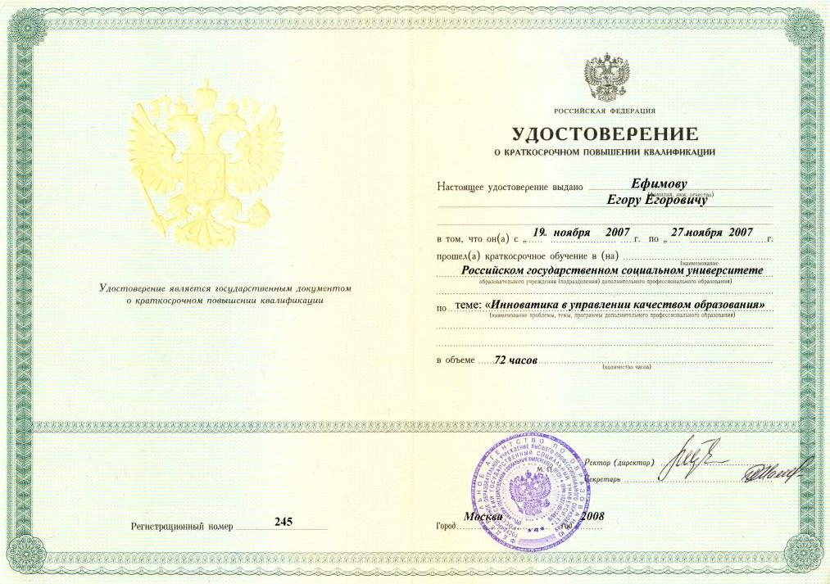  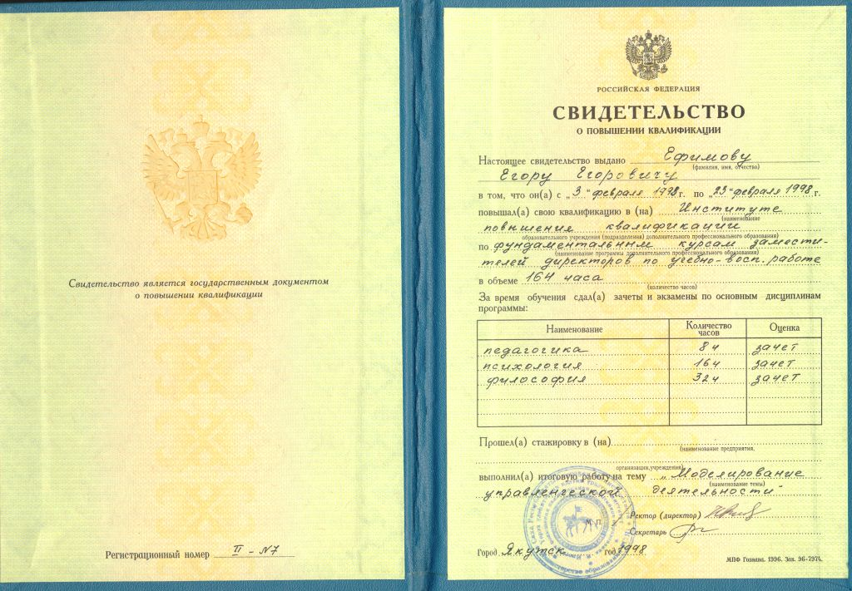  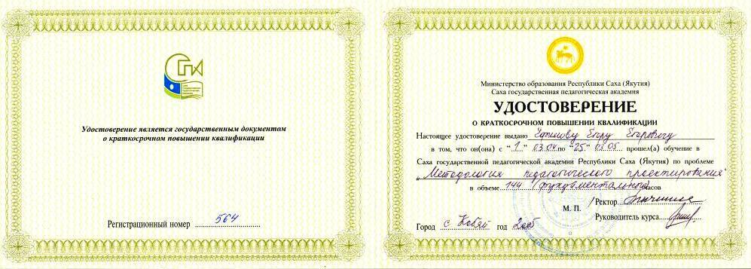  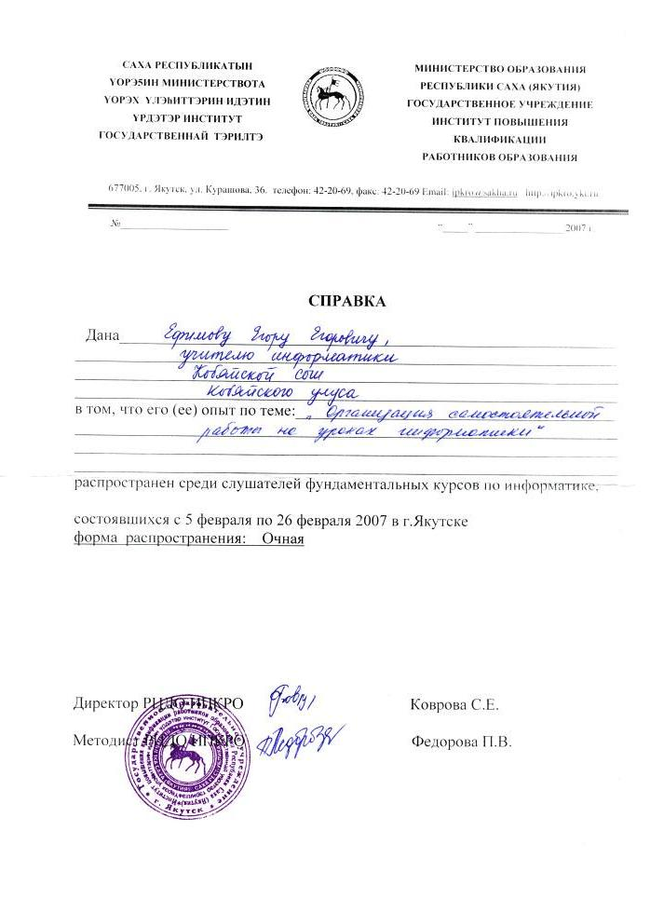  Присвоена I категория , высокий УПД учителя информатики.
21.12.2000 |  | Подтверждена I квалиф.категория по должности “заместитель директора СШ”
16.03.2005 |  | Подтверждена I квалификационная категория – учителя информатики
22.04.2010 |  | Присвоена высшая квалификационная категория по должности зам. директора по УВР, приказ МО №01-08/668 от 22.04.2010 г.
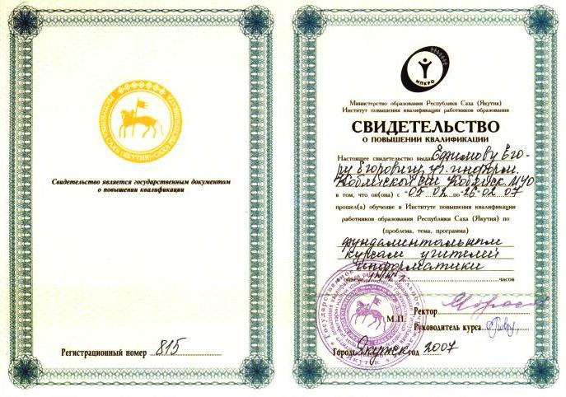
Сведения о трудовой деятельности соответствуют данным трудовой книжки.

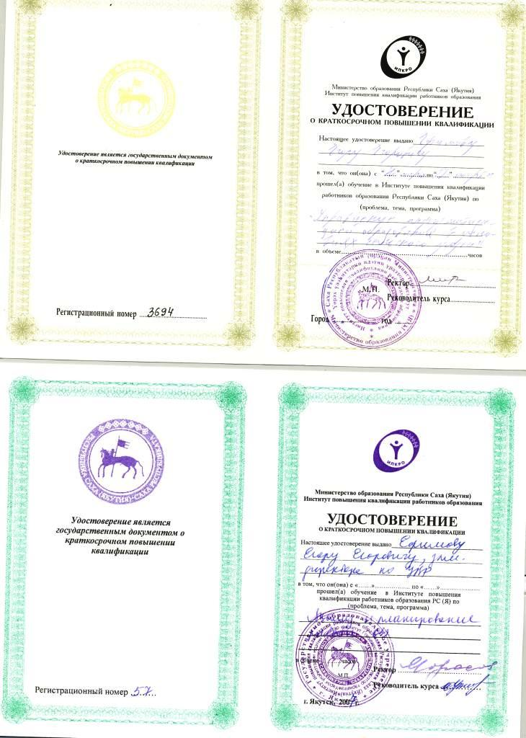

Раздел 5. Научно-методическая деятельность
Школа является опорной школой – центром научно – методической работы Министерства образования Республики Саха (Якутия). На базе школы ежегодно организуются, проводятся кустовые, улусные, региональные конференции, семинары, конкурсы, фестивали, чтения, спортивные соревнования, выездные курсы института повышения квалификации работников образования и ведущих специалистов МО РС(Я). Школьные «Сметанинские чтения» стали традиционными и проводятся в улусном масштабе девятый раз. С 2003 года школа является экспериментальной площадкой Якутского государственного университета филологического факультета якутского отделения «Кафедры стилистики» под руководством заслуженного работника народного образования РС(Я), профессора Петровой Т.И. и старшего преподавателя Якутского государственного университета филологического факультета Никитиной Н.А. по теме «Стилистика якутской публицистики». Также в январе 2007г. подписан договор о совместной работе с кафедрой иностранных языков Якутского государственного университета о подготовке к единым государственным экзаменам по английскому языку.
Научно – исследовательская работа учащихся и учителей стала проводиться систематически на плановой основе. С каждым годом увеличивается число участников конференций «Шаг в будущее», «Интеллектуальный потенциал молодёжи – селу» при Малой Академии научно-исследовательского института сельского хозяйства РС (Я).
Возрос интерес родителей к воспитанию и обучению своих детей. Растет процент посещаемости, участия в родительских собраниях (достигло 83 %).
Обеспечению техники безопасности, пожарной безопасности, правил пожарной безопасности уделяется должное внимание. Разработаны инструкции, локальные акты, проводятся экзамены на знание противопожарной безопасности у учителей и учащихся. В квартал 1 раз проводятся учения по выводу учащихся на случай пожара.
Успешность работы школы подтверждают результаты деятельности образовательного учреждения в последние годы. Укреплялась материальная база школы. Благодаря настойчивости депутата Ил Тумэн М.И.Эверстова, за короткое время, за полтора года построена 3-х этажная каменная школа в 2005г.
Школа теперь практически самодостаточная организация. За школой закреплено 27 га пахотных земель, 50 га сенокосных угодий, 3 базы лагерей труда и отдыха, 10 единиц автотракторной техники и 7 единиц прицепной техники. В 1998г. школа защитила агроэкологический статус, получила лицензию, в 2006 г. прошла аккредитацию.
Школа является организацией круглогодичного действия. В летнее время работают и отдыхают учащиеся нашей школы в 9 лагерях. И то немаловажно, что 3 лагеря - образовательные и научно-исследовательские.
Школа сильна трудовыми традициями и воспитывает будущее поколение молодых сельчан - хозяев родной земли. Начиная с 1999г., школа 5 раз становилась победителем республиканского смотра летнего труда и отдыха школ. Награждена автомобилем УАЗ, компьютерной, звукоусилительной аппаратурой, денежными премиями, деревообрабатывающим станком.
В год 80-летия школа стала победителем конкурса Приоритетного Национального Проекта «Образование» и стала обладателем гранта Президента Российской Федерации в размере 1000000 рублей.
Творческий потенциал педагогов возрастает с каждым годом, мотивация к инновационной деятельности у большинства педагогов высокая. Время доказало, что такая организация работы отвечает требованиям жизни, потребностям учащихся и родителей.

Открытые уроки
- 2008-09учебный год – «Приближенное решение уравнений» (Информатика 11 кл.)
- 2008-09 учебный год – «Использование Flash-анимации на страницах сайта» (Информатика 11 кл.)
- 2009-10 учебный год- “ Кодирование информации с помощью знаковых систем. (Информатика 10 кл)

РАЗРАБОТКА ПЛАНА ОТКРЫТОГО УРОКА

Тема: Кодирование информации с помощью знаковых систем.
Цели:
Сформировать у учащихся понимание процесса обмена информацией;
Показать различные виды кодирования информации;
Выявить преимущества двоичного кодирования различных видов информации.

Тип урока: Комбинированный.
Технология обучения учащихся: с использованием ИКТ.
Оборудование урока: Компьютерный класс с использованием мультимедийного проектора (презентация)

План урока.

1. Организационный момент
2. Актуализация знаний
3. Организация мотивации деятельности
4. Изучение нового материала
5. Закрепление нового материала
6. Подведение итогов урока, домашнее задание

Ход урока.
1 этап. Организационный момент.
Вступительное слово учителя. Кодирование информации с помощью знаковых систем.
2 этап. Актуализация знаний.
Сегодня мы с вами продолжим разговор об информации, а конкретно о кодировании информации.
С этой темой вы были частично знакомы в 9 классе, поэтому она не будет для вас новой.
3 этап. Организация мотивации деятельности.
Сегодня за урок вы должны узнать и научиться Слайд 2
Но, сначала, давайте повторим определение «информации» и ее свойства.
Информация – знания, умения, навыки, необходимые кому-либо.
Свойства: ясность
актуальность
полнота
достоверность
ценность
понятность
Откройте, пожалуйста, тетради. Запишите сегодняшнее число, и тему урока «Кодирование информации с помощью знаковых систем».
Информация, как вы уже сказали, обладает различными свойствами, так же она классифицируется по видам.
Классификаций существует несколько, но для информатики главным является то, каким образом информационные процессы реализуются средствами вычислительной техники. Поэтому в информатике принята следующая классификация Слайд 3
Зарисуйте, пожалуйста, данную схему к себе в тетрадь.
4 этап. Изучение нового материала.
Так что же такое КОД? Слайд 4
Запишите определения в тетрадь
Рассмотрим и проанализируем Слайд 5
Своя система кодирования информации существует и в вычислительной технике. Она называется двоичным кодированием. Почему?
Рассмотрим Кодирование чисел.
Вы знаете, что у нас используется 10 цифр. Как называется такая СС?
Существую ли другие СС?
Какие вы знаете?
5 этап. Закрепление нового материала.
Выполним следующее упражнение.
1 ЗАДАНИЕ: Представьте с помощью формальных и естественных языков следующую информацию Слайд 6
Какой можно сделать вывод?
Одну и ту же информацию можно кодировать разными способами.
Следующее упражнение.
2 ЗАДАНИЕ: Восстановите процесс передачи информации (на компьютере) Слайд 7
Ребенок с помощью мыши восстанавливает цепочку
3 ЗАДАНИЕ: как зовут девочку Слайд 8
Разгадывают
4 ЗАДАНИЕ Сравните числа:
1) 5₁₀ и 5₈
2) 1111₂ и 1111₈
6 этап. Подведение итогов урока, домашнее задание Слайд 9
Какие цели в начале урока мы перед собой поставили?
Что нового узнали? Чему научились?
Слайд №2
В текст

Слайд №3
В текст

Слайд №4
в текст
Слайд №5
в текст

Слайд №6
в текст
Слайд №7
В текст

Слайд №8
В текст

Слайд №9
В текст

6. Раздел Внеурочная деятельность по предмету
Как заместитель директора, курирующий информатизацию школы, обеспечивает эффективную работу по внедрению ИКТ. По современным требованиям, каждый учитель должен уметь работать на компьютере. Освоение учителями новых информационных технологий процесс трудоемкий, требующий постоянного общения с компьютером. Поэтому главным требованием, для достижения данной цели, является доступность компьютера. Учитель должен иметь доступ к компьютеру в школе и дома.
В школе имеется два компьютерных класса, работающих по установленному графику, в библиотеке 3 компьютера, в учительской начальных классов 1 компьютер, в кабинетах русского языка, якутского языка, химии, физики, психолога, ОДД, заместителей директора, директора по 1 компьютеру, итого для учителя доступно в школе 41 компьютера.
Процесс освоения учителями новых информационных технологий многие делят на три этапа:
Первый этап - это создание своих документов, умение оформлять и заполнять таблицы, умение вставки рисунков и фотографий, работа с файлами (копирование, перемещение, вставка и т.п.), сюда же входит освоение некоторых других полезных прикладных программ.
Второй этап - использование компьютеров на уроках, применение обучающих, контролирующих и других программ в обучении и воспитании учащихся.
Третий этап - использование Интернет и других сетей. (Имеются в виду локальные сети школы).
По этой классификации мы осваиваем второй этап, частично применяя 3 этап. Многие учителя поняли что использование Интернет открывает почти безграничные возможности для учителей по повышению своей квалификации, по усовершенствованию своих знаний, и главное, при умелом поиске в Интернете можно найти практически любую информацию, которую можно использовать на уроках, на внеклассных занятиях, для повышения своей квалификации и расширения кругозора.
Внеклассная работа:
- Кружок «Компьютерные игры 9-11 кл.»
- Подготовка к ЕГЭ (11 класс)
Хобби:
- Охота и рыбалка. С 1988 года руководитель бригады подледной рыбалки коллектива школы. Ежегодно бригада обеспечивает нужды школы в рыбе.

Раздел 7. Учебно-материальная база

Кабинет информатики отвечает всем требованиям и в смотрах учебных кабинетов школы всегда занимает первые места.

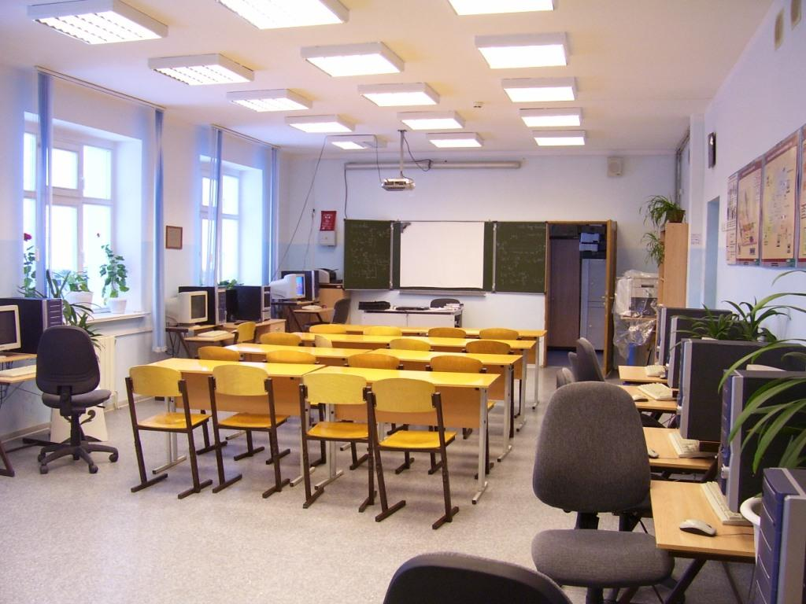

Раздел 9. «Моё педагогическое кредо»
«Век живи- век учись», «Недалеко от дерева яблочко падает»
Народная мудрость.

Ориентируюсь на следующие ценности : здоровье, патриотизм, жизнь и согласие с самим собой и с окружающими, семья, труд – как основа жизнедеятельности.
В качестве наиболее важных направлений своей педагогической концепции считаю:
1) развитие индивидуальных задатков;
2) воспитание гуманных взаимоотношений.
Следовательно, целями педагогической работы ставлю:
- полное соответствие между словом и делом, что приучит ребенка к правдивости, непосредственности и искренности и этим положит верное основание для развития нравственного характера человека.
- формирование интеллектуальных творческих способностей и нравственных качеств учащихся с учётом этнопсихологических особенностей, познавательных процессов, традиций народной педагогики и современных достижений педагогичекой науки;
- гуманизация и экологизация учебно-воспитательного процесса;
- объединение усилий семьи и школы в воспитании детей.

Раздел 10. Отзывы о педагогической деятельности учителя (педагогического работника) и ее результатах

Ефимов Егор Егорович родился 19 мая 1955 года в поселке I Жемкон Орджоникидзевского района Якутской АССР (Хангаласский улус Республика Саха(Я)) в семье колхозника третьим ребенком, в семье 6 детей. Поступил в I Жемконскую школу-интернат в 1962 году, окончил Покровскую среднюю школу №1 физико-математический класс в 1972 году. Свою педагогическую деятельность начал учителем математики в 1972-1973 учебном году в I Жемконской санаторной школе-интернате. В 1973 году поступил ЯГУ в физико-математический факультет. Окончил математический факультет ЯГУ в 1978 году. С 1978 по 1981 годы работал учителем математики Хаптагайской средней школы Мегино-Кангаласского района. С 1981 года работает в Кобяйской средней школе. С 1981 по 1991 год – военный руководитель школы. За эти годы была сооружена полная учебно-материальная база НВП, включая теплый тир на 25 метров. Опыт работы распространен в улусе. Доклад «Опыт проведения 3-х дневных полевых занятий по НВП» был рекомендован на республиканские педчтения (1991г.). С 1991г. заместитель директора по учебно-воспитательной работе. Первым в улусе, начиная с 1989г. начал внедрять в учебный процесс компьютерную технику, составил учебную программу по информатике. Он разработал по всем разделам посильные интересные уровнево- дифференцированные задачи для учащихся. Егор Егорович практикует зачетные формы проверки знаний учащихся, курсовые работы. Как учитель информатики много сил и энергии он приложил созданию кабинета информатики и кабинета ИКТ сумел добиться эффективного использования коллегами кабинетов. Постоянно оказывает практическую помощь учителям информатики школ улуса. Егор Егорович обеспечивает вовлечение каждого школьника в процесс активного учения, стимулирует мыслительную активность, поисковую деятельность.
Система организации занятий учителя позволяет усилить практическую и прикладную направленность преподавания, что обеспечивает более высокий уровень математической подготовки. Его ученики ежегодно в числе лидеров в улусных олимпиадах и участвуют в республиканских олимпиадах.
Являясь заместителем директора школы, большое внимание уделяет повышению педагогического мастерства учителей. Школа является опорной школой – центром научно – методической работы Министерства образования Республики Саха (Якутия). На базе школы ежегодно организуются, проводятся кустовые, улусные, региональные конференции, семинары, конкурсы, фестивали, чтения, спортивные соревнования, выездные курсы института повышения квалификации работников образования и ведущих специалистов МО РС(Я).
Егор Егорович активно участвует в общественной жизни села, школы. Три срока избирался председателем профкома школы, членом улусного комитета профсоюза, 10 лет общественным инспектором охраны детства с. Кобяй. Семейный. В конкурсе «Лучшая сельская семья- 2008 года» в Кобяйском наслеге на Грант депутата Государственной Думы РФ .И.Эверстова семья заняла 3 место (грант на 50000 рб.). Жена- Ефимова Домна Ивановна, организатор УПД МОУ «Кобяйская СОШ», обладатель серебряного знака МСХ РС(Я), депутат наслежного совета с. Кобяй, ветеран труда. Ефимова Анна Егоровна, дочь, окончила ИМИ ЯГУ, ФЭИ ЯГУ, бухгалтер фабрики «Сардаана» г. Якутск. Ефимов Егор Егорович, сын окончил АДИ ЯГУ, ведущий специалист технического отдела «Дороги Саха». Ефимова Акулина Иннокентьевна, невестка, окончила ФИЯ ЯГУ. Ефимов Василий Егорович, сын, окончил ИТФ ЯГУ, работает в г.Якутске. Ефимова Вера Ивановна, невестка, окончила БМК г. Якутск, работает в поликлинике №1,
Ефимова Доминика Ивановна, внучка. Ефимова Сайаана Егоровна, внучка. Часто выступает перед населением с беседами, лекциями. Награжден почетными грамотами Министерства образования РС (Я) и РФ, отличник образования РС (Я), ветеран труда.
Егор Егорович Ефимов заслуженно пользуется уважением своих коллег, учеников и родителей.

Раздел 11. Общественная деятельность учителя (педагогического работника) ·

Егор Егорович активно участвует в общественной жизни села, школы. Три срока избирался председателем профкома школы, членом улусного комитета профсоюза, 10 лет общественным инспектором охраны детства с. Кобяй. Семейный. В конкурсе «Лучшая сельская семья- 2008 года» в Кобяйском наслеге на Грант депутата Государственной Думы РФ .И.Эверстова семья заняла 3 место (грант на 50000 рб.).
Часто выступает перед населением с беседами, лекциями.
В 2010 г. присвоена звание «Почетный Гражданин Кобяйского наслега»
Егор Егорович Ефимов заслуженно пользуется уважением своих коллег, учеников и родителей.

